Vprašanja za ustni izpit: Srce in ožilje (Berden, 2016)
Konture srca: naštej
- Ascendentna aorta  - Če je normalna = nizka intenziteta in skoraj ravni robovi.  - Če je povečana = izbočen rob  - Levi atrij  - Če je normalen = je rahlo udrt rob in se ne bo videl, ker leži za LV in DA = ga na RTG sliki oba zakrivata.  - Če je povečan = se vidi dvojna intenziteta med AA in DA.  - Desni atrij  - Pri odraslih ne povzroča izoliranih bolezni.  - Aortni gumb  - Je izbočen del aortnega loka.  - Njegova velikost se meri od lateralnega roba zraka v traheji, do roba aortnega gumba.  - Normalna velikost: pod 35 mm  - Če je povečan:  - povečan tlak  - povečan pretok  - spremembe v steni aorte  - Glavna pulmonarna arterija  - Se nahaja med aortnim gumbom in levim ventriklom, v bližini leve pulmonarne arterije.  - Levi atrij  - Če je zelo povečan se bo najprej videl na levi strani (indentation for LA) in potem na desni (double density).  - Na levi strani RTG slike se pojavi na mestu vbočenega dela in se bo ta del izravnal. LA je lahko povečan tudi brez dvojne intenzitete na desni strani.  - Levi ventrikel  - Če moramo ugotoviti kateri ventrikel je povečan pogledamo arterije, ki izhajajo iz njega.  - DV = glavna pulmonarna arterija  - LV = aorta | 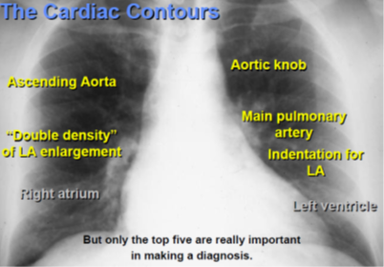

Glavna pulmonarna arterija: Slika srca na kateri pokažeš kaj je tangetna linija in razložiš zakaj je pomenbna.
- Razlogi za povečanje glavne pulmonarne arterije:
- Razlogi za povečan pretok od glavne pulmonanrne arterije:
- Zakaj je izbočena glavna pulmonarna arterija?
- Tangentna linija se nariše od apeksa levega ventrikla do aortnega gumba.  - Pravokotno na to linijo se izmeri razdalja do glavne pulmonarne arterije.  - Razdalja med tangento in glavno pulmonarno arterijo mora biti med 0 – 15 mm.  Glavni dve klasifikaciji:  - Glavna pulmonarna arterija se nahaja čez tangentno linijo.  - Povečan pritisk  - Povečan pretok  - L-D shunt (POTREBNO PREVERIT!) + povečan pritisk in pretok lahko privede do stenoze mitralne zaklopke (med LA in LV). Pride lahko do pretoka od L-D shunta.  - Glavna pulmonarna arterija je oddaljena za več, kot 15mm od tangetne linije.  - Ker je glavna pulmonarna arterija majhna ali pa odsotna.  - Ker je tangetna linija odrinjena od glavne pulmonarne arterije (povečanje LV ali aortnega gumba)  - Truncus arteriosus  - Tetralogija Fallot | *Truncus arteriosus is a congenital heart disease in which a single blood vessel (truncus arteriosus) comes out of the right and left ventricles, instead of the normal two vessels (pulmonary artery and aorta). Leads to: to much blood circulation (liquid in lungs), pulmonary hypertension.  * Tetralogy of Fallot (TOF) is a congenital heart defect. Involves 4 abnormalities of the heart. a large ventricular septal defect (VSD), pulmonary stenosis, RV hypertrophy, an overriding aorta (aorta located between LV in RV, directly over VSD = non oxygenated blood flows to the aorta).
Žilje
- Sestava arterij: intima, media, adventicija
- Velike žile imajo več elastičnega tkiva, manjše več mišičja
- Adventicija vsebuje manjše žile za prehranjevnje žilne stene in manjše živce.
- Vene imajo debelejšo intimo, media je tanjša in adventicija je debelejša. V sp. udih imajo zaklopke.

Disekcija srca
Kaj je disekcija?
- Je razslojitev aortne stene zaradi poka v INTIMI in vdora krvi v MEDIJO (or vdor krvi med intimo in medijo).
- Aorta je posledično lahko normalno široka ali pa se razširi (disekantna anevrizma).
- Normalni lumen žilja, ki ga tvori intima se imenuje PRAVI LUMEN in tistega, ki ga zapolnuje kri v mediji se imenuje LAŽNI LUMEN.

Katere tipe poznamo in kako jih zdravimo?
DeBakey klasifikacija:  Tip 1: Ascendentna + descendentna aorta (Stanford tip A)  Tip 2: Ascendentna aorta (Stanford tip A)  Tip 3: Descendentna aorta (Stanford tip B)  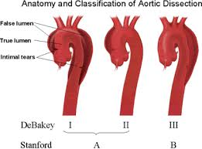 | Stanfordska klasifikacija  Tip A: ascendentna aorta (tip 1, 2)  - vključuje ascendento aorto in aortni lok; lahko tudi descendento aorto  - Se zdravi kirurško (ali stent graft)  - Če je vključena ascendentna aorta, ker obstaja tveganje rupture v perikardij.  - Kontinuirana bolečina  - Dokaz poka.  - Ishemija organov  Tip B: brez ascendente aorte (tip 3)  - samo descendenta aorta, aortni lok za brahiocephalno arterijo  - Se zdravi s pomočjo zdravil z kontroliranjem krvnega tlaka  - Kontroliranje bolečine  - Agresivna kontrola hipertenzije

- Dejavniki tveganja: hipertenzija, abnormalnosti vezivnega tkiva, bikuspidalna aortna zaklopka, operacija aorte, koarktrakcija aorte, kateterizacija aorte, nosečnost.
- Deli se lahko na akutno (do 14 dni od pojava prvih simptomov) in kronično (več, kot 14 dni).
- Akutni aortni sindrom: aortna disekcija, intramuralni hematom (IMH), penetratna aortna razjeda.
- Simptomi: bolečina, sprememba krvnega tlaka (hipertenzija, hipertenzija z rupturo).

- Na RTG sliki: povečan mediastinum, dvojna kontura aorte ali nenormalna kontura aorte, aterosklerotična kalcinacija.
- Na CT sliki: pok v intimi (lahko tudi kalcinira), dvojni lumen, dilatacija aorte, komplikacije in atipična varianta disekcije je IMH.
  - Na CT sliki je pomenbno, da ločimo med pravim lumnom in lažnim lumnom, saj če zdravimo z ENDOLUMINARNIM STENTGRAFTOM (Tip A (tip 1, tip 2)) in ga vstavimo v napačni lumen lahko pride do resnih posledic.
  - Pravi lumen: pogosto ga kompresira lažni lumen, ima lahko kalcinacije v zunanji steni.
  - Lažni lumen: pogosto večji od pravega lumna, ima lahko klin hematoma na distalni strani, polnitveni defekti v obliki pajkove mreže (več lažnih lumnov – več ruptur za vhod), trombi in ima manjši prevzem kontrasta (delay). Ima rupture.

- Zapleti (pri vseh tipih):
  - disekcija in zapora žil (ishemija abdominalnih organov, ishemija udov, srčna ishemija, papaplegija),
  - distalna tromboemboliza (sp. okončine)
  - anevrizemska dilatacija (indikacija za kirurško oz. endvaskularno zdravljenje),
  - ruptura aorte.
- Zapleti (samo za tip A):
  - zapora koronarnih arterij,
  - inkompetenca aorte,
  - ruptura v perikardiju, ter posledična tamponada srca. Tamponada srca = kri v perikardu, povečanje tlaka in otežena polnitev ventrikla.
Na CT sliki pokaži disekcijo in razloži za kakšen tip gre in kako se zdravi.
(Tip A, Tip I: kirurško)

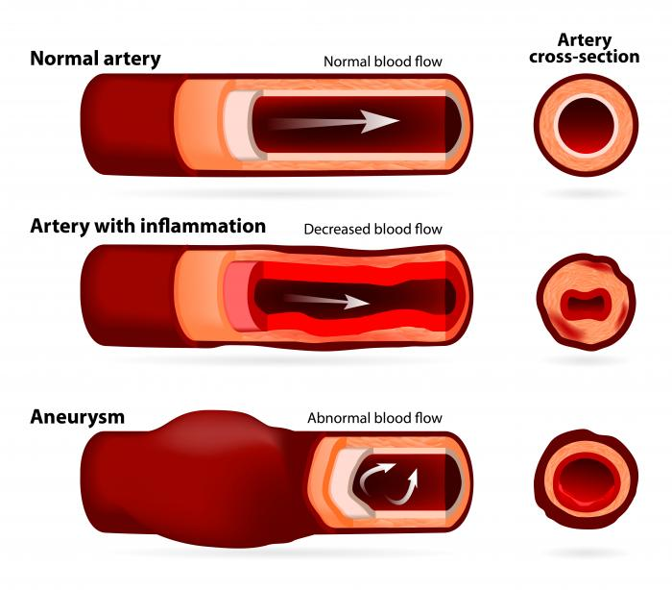
Anevrizma
- Anevrizme so fokalne nenormalne dilatacije žil. Ponavadi bodo nastale v arterijah. Anevrizma v aorti bo se kazala, kot razširitev aorte.
- Izbočene so vse tri plasti žilne stene.
- Razširitev premera nad 50%
- Možnost rupture je proporcionalna z velikostjo anevrizme.
Etiologija AAA: ateroskleroza (95%), okužba, cistična nekroza medije, slabost vezivnega tkiva (Marfanov sindrom), arteritis, poškodba
Ateroskleroza je: bolezen kjer se v lumnu arterije nabirajo plaki (maščoba, holesterol, kalcij etc.). Najprej stenoza, potem tromboza, kasneje ruptura/anevrizma.
Komplikacije anevrizme: ruptura, distalna tromboemboliza, posledice tlaka.
Patogeneza AAA: nastane zaradi intraluminarnega tlaka in spremenjene čvrstosti stene.
Zdravljenje: AAA endovaskularno (stentgraft)
Zapleti: endoleak (tip 1-4) // Uspeh: ni pretoka v anevrizemski vreči, prehodnost grafta, zmanjšanje anevrizme.
* INTRAMURALNI HEMATOM (IMH) – kri v steni aorte; iz vasa vasorum ali drobna poka v intimi – predstopnja klasične disekcije?
* TRAVMATSKA RUPTURA AORTE – poka intime in medije (psevdoanevrizma) ali vseh treh plasti (transekcija aorte)

Endovaskularno zdravljenje anevrizme
Anevrizma je razširitev žile za več kot 50% preko normalnih mer in vključuje vse tri plasti žilne stene.
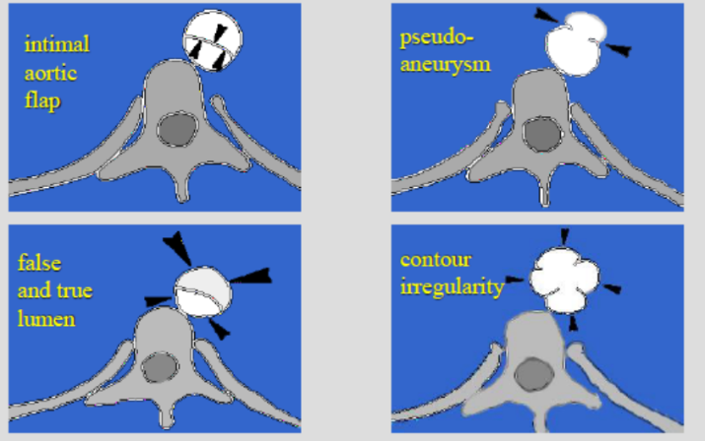
Anevrizma prsne aorte
- Torakalna aortna anevrizma - TAA se značilno pojavlja pri starejših bolnikih, ki imajo zvišan krvni tlak in so kadilci. D
- Zdravljenje anevrizme ascendentne aorte je kirurško, pri anevrizmi descendentne aorte pa se je v zadnjih letih uveljavilo endovaskularno zdravljenje s stent grafti (SG). Poškodba aorte nastane pri prometnih nesrečah zaradi močnih pojemkov. Značilno mesto je začetni del descendentne aorte. Znotrajžilno zdravljenje je možno tudi v teh primerih; ker pa gre večinoma za razmeroma nujne posege, je težava z izbiro stent graftov.
Anevrizma abdominalne aorte
- Anevrizma abdominalne aorte (AAA) je večinoma pogojena z aterosklerozo (v 95%), zato je patologija starejše populacije. Tveganje za raztrganje AAA se nelinearno povečuje z naraščanjem premera anevrizme. Manjše, asimptomatske anevrizme lahko spremljamo z UZ kontrolami. Večje ali simptomatske anevrizme zahtevajo nadaljnjo obravnavo in zdravljenje, ki je lahko kirurško ali endovaskularno.

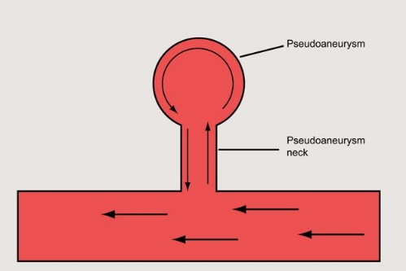
Pseudoanevrizma
- Pseudoanevrizma je razširitev stene žilja, kjer se izboči stena, ki ni iz vseh treh plasti.
- Lahko pride do rupture stene (intima, media), ampak je kri omejena z adventicijo ali perivaskularnim mehkim tkivom. Ostaja direktna komunikacija med lumnom žilja in lumnom anevrizme preko te luknje, ki je nastala v steni žile.
- Pseudoanevrizma lahko poči hitreje, kot navadna anevrizma, saj ima manjšo zaščito oziroma jo zadržuje manj sten žile.
- Pseudoanevrizme potrebujejo zdravljenje (stentgraft).
- Vzroki za nastanek: travma (od poškodbe, prometne nesreče – zunanji pritisk od hematoma – na konkretnem primeru se vidi kot povečano srce), iartrogeno (kateterizacija, biopsija kirurgija, ki poškoduje steno), vasculitisi, penetratni aterosklerotični ulcer.
- Kje je najpogosteje: desecendenta aorta – lahko tudi v femoralni arteriji, karotidni, visceralne, periferne, levi ventrikel, brahiocefalna arterija.

CT slika: descendenti del aorte + pseudoanevrizma
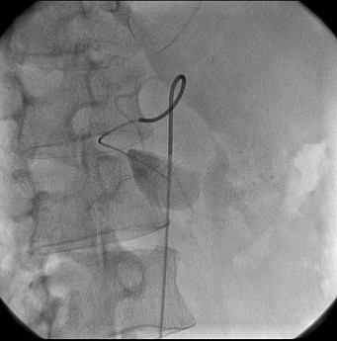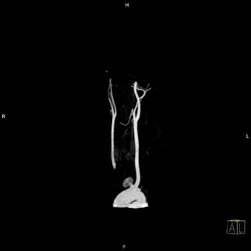

ABC klasifikacija
- Ali je LA povečan?
  - DA: Pregled pljučnega žilja
    - Normalno = Popuščanje mitralne zaklopke – pretok v obe smeri (L-D shunt)
    - Pulmonarna venska hipertenzija = Mitralna stenoza ALI Myxom (tumor LA)
    - Povečan pretok = VSD (ventrikularni defekt septuma), PDA (ductus arteriosus)
  - NE: /
- Ali je glavna pulmonarna arterija povečana ali izbočena?
  - DA: Pregled pljučnega žilja
    - Normalno = stenoza pljučnih žil
    - Pulmonarna hipertenzija
    - Povečan pretok = ASD (atrialni defekt septuma) ali VSD.
  - NE: /
- Ali je segment glavne pulmonarne arterije konkaven?
  - DA: Pregled aorte
    - Normalno = kardiomiopatija
    - Asecendentna aorta je dilatirana = stenoza aorte
    - Celotna aorta je dilatirana = popuščanje aortnih zaklopk (visoki krvni tlak).
  - NE: /
- Ali je srce dilatirano ali v obliki delte?
  - DA = Kadiomiopatija – perikardijska efuzija (tekočina okoli srca) ali bolezen večkratnih zaklopk.

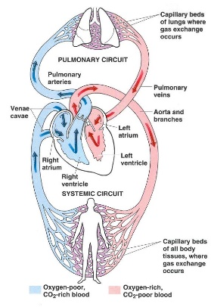
Srčni pretok: kako poteka
- Zgornja in spodnja vena kava + koronarni sinus, vene miokarda
- Desni artij
  - Trikuspidalna zaklopka - valva trikuspidalis (3 lističi)
- Desni ventikel
  - Pulmonarna zaklopka (3 lističi)
- Pljučno deblo (truncus pulmonalis) = glavna pljučna arterija
  - leva in desna pljučna arterija – v kapilare (arteriole – alveole – venuole) – do 4 pljučnih ven
- Levi artij
  - Bikuspidalna ali mitralna zaklopka – valva bikuspidalis (2 lističa)
- Levi ventikel
  - Aortna zaklopka (3 lističi)
- Ascendentna aorta – Aortni lok – aorta decsendens + truncus brachiocephalicus, a.carrotis communis sin., a subclavia sin.
Zgradba srca: endokardij, miokardij, epikardij

CT slika z kontrastnim sredstvom: katere strukture, vidimo:
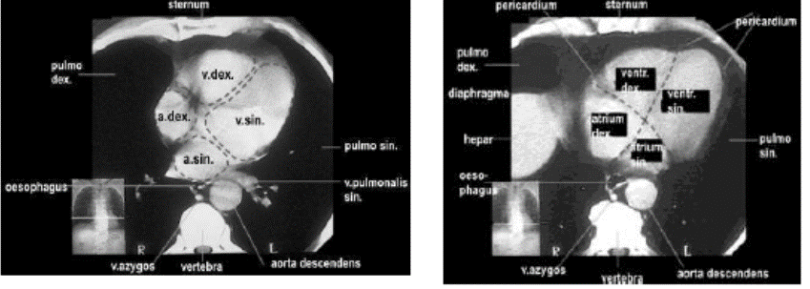
Mediastinum je prostor med pljuči v prsnem košu. Je razdeljen v več delov za lažjo lokalizacijo lezij in diferencialno diagnozo (sup, inf – ant., midd., post.).
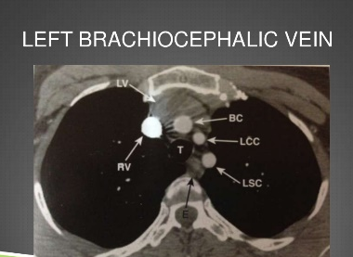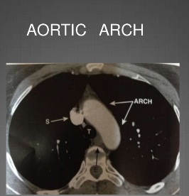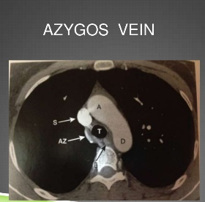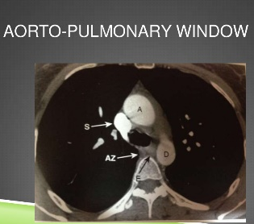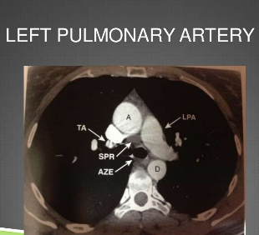
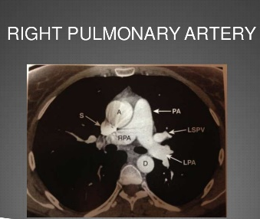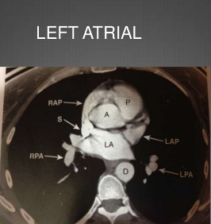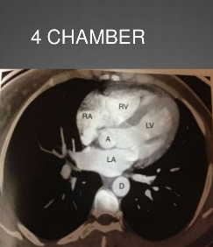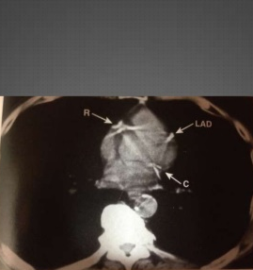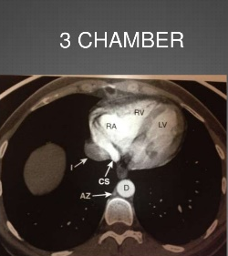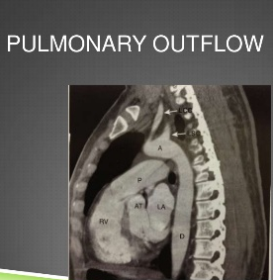

L-D šant: razlogi za nastanek
- Poznamo:
  - Odprt arteriozni vod – patent ductus arteriosus (PDA)
  - Defekt preddvornega pretina - atrium septum defekt (ASD)
  - Defekt prekatnega pretina - ventrikularni septum defekt (VSD)
  - Atrioventricular septum defect.
- Nastane povečana pljučna perfuzija in motnja sistemskega obtoka.

Mitralna stenoza
- Kaj je mitralna stenoza?
  - Mitralna zaklopka se nahaja med LA in LV. Ob stenozi se mitralna zaklopka težje odpre in kri težje steče skozi.
  - Razlog je lahko revmatska okvara srca (revmatska vročica)
  - Ustje mitralne zaklopke je manjše, kar posledično vodi do:
    - Povečanje tlaka v LA
    - Manj krvi gre v sistemsko cirkulacijo iz LV – manj krvi gre iz ventrikla, ker srce nima kaj iztisniti.
- Kaj se zgodi in kakšne so posledice?
  - Vpliva na: srce, pljuča, DV.
  - LA se sčasoma zadebeli stena. Stena se razširi, ker se poveča tlak – pride do MIGETANJA srca in TROMBOZE zaradi zastajanja krvi.
  - Popuščanje L srca privede do popuščanja D srca, saj pride do povišanja tlaka v pljučnih arterijah (+ glavni pljučni arteriji), DA se počasi razširi in začne popuščat tudi trikuspidalna zaklopka.
- Kakšne so posledice na pulmonarni veni?
  - (venska hipertenzija, redistriucija etc.)
- Popuščanje mitralke – kaj so posledice?
  - Je lahko kombinacija stenoze in popuščanja – kri teče nazaj v LA, LA se stisne, mitralka se slbao zapre in kri gre nazaj v LA iz LV.
  - LA je bolj povečan pri popuščanju, kot pri stenozi, ker kri priteka nazaj pod velikim tlakom in v velikem volumnu. Če je zaklopka ventrikla okvarjena kri zateka nazaj = Insufienca
Levostransko srčno popuščanje- znaki
- Redistribucija: če se tlak poveča za 10mm gre tekočina v intersticij. Žile na bazi se stisnejo medtem, ko se žile zgoraj povečajo in posledično je izmenjava krvi večja zgoraj. Hidrostatski tlak.
- Intersticijski edem: abnormalna kolekcija tekočine v intersticiju.
- Alveolarni edem: abnormalna kolekcija tekočine v alveolah.
- Kerlijeve B linije: so kratke bele linije, ki potekajo ob robu pravokotno na plevro. Na sliki vidimo bele črte, žile pa so zelo zabrisane. So znak intersticijskega pulmonarnega edema.
Vzroki za povečan mediastinum
Travma
- Paramediastinlna pljučna kontruzija
- Hemotorax
- Kontruzija z hemotoraksom
- Hemotoraks z atelektazo
- Atelektaza
- Extraplevralni hematom
- Anteriorni ali posteriorni mediastinalni hematom
Ne-travmatski faktorji
- Lipomatoza
- Ateroskleroza
- Velika glavna pulmonarna arterija
- Paratrahealna limfoadenopatija etc.

- MR – kronične pseudoanevrizme in pozne operacije.
- CTA – anevrizme, pseudoanevrizme, disekcije etc.

INTERVENCIJSKI POSEGI PRI PRIROJENIH NAPAKAH SRCA IN VELIKIH ŽIL
- Defekt preddvornega pretina - atrium septum defekt (ASD)
  - zdravljenje odvisno od lokalizacije
  - najpogostejši je v področju ovalnega okenca
    - Odprto ovalno okence – persistent foramen ovale (PFO) je potrebno ločiti od ASD, saj ne gre za defekt v pretinu, ampak ozek kanal. PFO ne predstavlja obremenitve za srce, ampak je lahko vzrok za paradoksne embolizme.
  - predstavlja L-D shunt in obremenitev desnega srca ter pljučnega krvotoka.
- Odprt arteriozni vod – patent ductus arteriosus (PDA)
  - večinoma endovaskularno zdravljenje
  - Kadar ostane odprt, predstavlja L-D shunt, obremenitev srca in nevarnost za endokarditis.
    - Velik shunt je potrebno zapreti že pri novorojenčku, kar se opravi kirurško.
    - Manjše duktuse pri večjih otrocih zapiramo endovaskularno s spiralami ali duktusnimi čepki
- Zožitve pljučne zaklopke
  - endovaskularno zdravljenje
  - Običajno najdemo zraščene lističe trislistne pljučne zaklopke z majhno odpritino, ki je lahko centralna ali ekscentrična.
  - Huda zožitev se pokaže že v dojenčkovi dobi s hipertrofijo desnega prekata in puščanjem trikuspidalne zaklopke. Foramen ovale se ne zapre, kar privede do D-L shunta.
- Bolezni aortne zaklopke
  - endovaskularno in kirurško zdravljenje
  - Ovira iztoka iz levega prekata je lahko:
    - pod zaklopko (subvalvularna),
    - na zaklopki (valvularna). Najpogostješa (75%) je zožitev zaklopke.
    - nad zaklopko (supravalvularna).
- Koarktacija aorte
  - endovaskularno in kirurško zdravljenje
  - Pretok v aorti je lahko oviran zaradi zožitve (koarktacije) aorte
    - Pred ductusom: redka, nevarna, pri novorojenčkih povzroči smrt zato je potrebno z zdravili držati ductus odprt.
    - Za dustusom: manj nevarna, intervencijsko zdravljenje – kri zateka v sp. del telesa.
    - Kognitivna aortna stenoza: bikuspidalna (dvolistna) aortna zakopka.
- Transpozicija velikih žil – kirurško zdravljenje
- Tetralogija Fallot - kirurško zdravljenje
- Defekt prekatnega pretina - ventrikularni septum defekt (VSD) – zdravljenje večinoma kirurško

Hipertrofična kardiomiopatija – zadebeljen septum, mitralka se uvihava

Srce od znotraj
Lezije znotraj svetline
- Tumorji srca: redki (myxomi), metastaze so bolj pogoste – veliko jih prizadane perikard.
- Strdki: ventrikularni (LV po infarktu), atrialni (LA – povečanje, zastajanje krvi in strdki – posledično lahko pride tudi do mitralne stenoze ker artij migeta in se ne krči normalno).
Srčna mišica – kardiomiopatija
- Dilatativna kardiomiopatija: razširita se oba ventrikla, 75% ima strdke, srce je povečano, LA
- Arhitmogenična desno prekatna displazija: redko, motnje ritma = nenadna srčna smrt, DV
- Restriktivna kardiomiopatija: stena srca otrdi, se ne more širit, težava z diastolo, ventrikel normalno velik, artij razširjen.
- Hipertrofična kardiomiopatija: zadebeljena srčna mišica, LV, zadebeljen septum, ventrikel se ne poveča veliko.
- Obstruktivna kardiomiopatija: zožitev v začetnem delu zaradi ishemije, pretok skozi LV je zaprt, sistolični premik mitralne zaklopke.
Perikard: Konstruktivni perikarditis: podobno kot dilativna kardiomiopatija, ampak prizadane desno srce.

Kongestivno srčno popuščanje
Vzrok: ateroskleroza koronak, povišan krvni tlak, kardiomiopatija, bolezni zaklopk (mitralna, aortna stenoza), L-D shunt.
- L srce: kratka sapa, težko dihanje ponoči, kašelj
- D srce: periferni edem
Znaki:
- Redistribucija: če se tlak poveča za 10mm gre tekočina v intersticij. Žile na bazi se stisnejo medtem, ko se žile zgoraj povečajo in posledično je izmenjava krvi večja zgoraj. Hidrostatski tlak.
- Intersticijski edem: abnormalna kolekcija tekočine v intersticiju.
- Alveolarni edem: abnormalna kolekcija tekočine v alveolah.
- Kerlijeve B linije: so kratke bele linije, ki potekajo ob robu pravokotno na plevro. Na sliki vidimo bele črte, žile pa so zelo zabrisane. So znak intersticijskega pulmonarnega edema.

- Polozaj srca v prsnem kosu, kaj lezi kje (ker je najbolj sprednji del, spodnji,...),
- Deli srca,zile, obtok,
- Prek poziralnika UZ lahko gledamo srce,
- Zaklopke,
- Tiste konture srca (uni hrbibcki, kaj je levo, kaj je desno),
- Velikost srca (manj kot 1/2 prnega kosa je kul),
- Ce slikas AP al PA, kdaj je vecje srce ( pri PA je povecava manjsa),
- Leze je vecje ker se malo razleze, slikamo vsaj sede,
- Potem so pa tiste bolezenske stvari: Ce je povecan tlak kaj je, ce je povecan pretok.
- Tisto ubocena in izbocena zila.
- Katera patologija ni vzrok za levostransko srcno popuscanje (okvara trikuspidalne zaklopke),
- Ce bo bolnik imel zamasene 4 plucne vene bo imel tezave z dihanjem.
- Ce bo popouscala mitralka, zatekanje krvi nazaj.
- Redistribucija(vidimo zile ali ne).
- Zozitev(samo atrij ima tezave).
- Potem pa se neki o arterijski hipertenziji (majhna aorta,.povecana pljucna arterija, dejansko nima veze s srcem).

